Actividad 1. Multas de tráfico

Un Ayuntamiento pretende realizar la gestión de las multas de tráfico de la localidad mediante una base de datos. Se desea registrar datos sobre Vehículos (Matrícula, Tipo, Marca y modelo), Propietarios (DNI, Nombre, Apellidos, Dirección) e Infracciones (Código de la infracción, descripción, cuantía). Además, se deberá guardar la fecha de la multa y la fecha de pago. Habrá que tener en cuenta que un vehículo puede ser sancionado con varias multas, un propietario puede tener más de un vehículo y una infracción se puede cometer muchas veces.

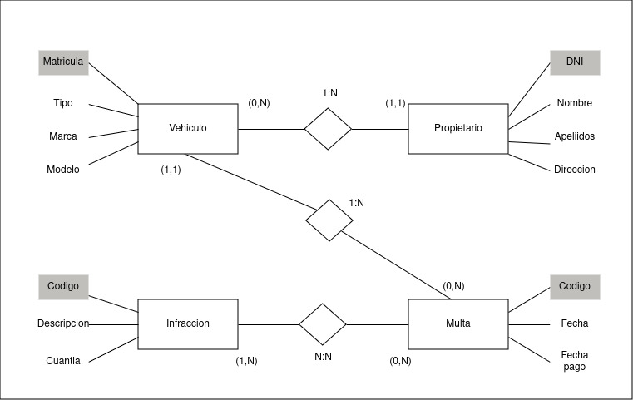

Cardinalidades generales

1:1 N:M 1:N

